（四年级上册第七单元）大单元整体作业设计框架
人文主题 | 家国情怀 |  |  |  | 任务群类型 |  | 发展型学习任务群：文学阅读与创意表达
主题学情分析 | 现阶段学生认识的字逐渐增多，阅读量在增大，知识点难度也在增大。选取“天下兴亡，匹夫有责”作为单元主题，意在通过学习故事中感人的情节，组织生动的课堂情势,引领学生感受古人的爱国精神。识字教学仍是本单元学习的重点，本阶段的学生已经掌握了很多自主识字的方法，通过自学、小组同学合作交流等多种方式都能够学好生字。但是，识字量大，就要注意巩固识字,增加生字出现的机会，引导学生在游戏中、在阅读中巩固识字，提高识字的效率。学习课文时，要从整体上把握本单元教材的特点。采用以读为主、以演为辅的学习方式，在读中质疑，在读中解疑,在读中感悟;在演中进入情境，再现画面，体会爱国者的爱国精神。读演结合，丰富语言的积累。
教学内容 | - 古诗三首；22.为中华之崛起而读书；23.梅兰芳蓄须；24.延安，我把你追寻  习作：写信；语文园地。
单元语文要素 | 感受与理解中华文化的深厚底蕴、英雄人物的崇高精神以及个人与国家命运紧密相连的深刻内涵。
单元学习目标  单元作业目标 | 分类 | 内容 | 课时 | 语文要素 |  | 单元学习目标 |  | 单元作业目标
 | 课文 | 《古诗三首》 | 2 | 借助注释理解诗句意思，体会作者情感。 |  | 1.认识 32 个生字 (含 4 个多音字) ，会写 22 个字和 16 个词语。  2.能正确、流利、有感情地朗读课文，理解课文内容。能关注主要人物 和事件，把握文章的主要内容。  3.能借助注释、插图理解诗句的意思，用自己的话描述想象到的景象。 背诵三首古诗。会默写《出塞》、《夏日绝句》。 |  | 一级目标：  1.识记本单元指定字词。  2.背诵三首古诗  常规目标：  - 能够准确朗读并背诵相关诗文，掌握书信的基本格式和写作技巧，提升书面表达能力。  - 通过赏析古诗词的语言美和意境美，提高学生的审美情趣和文学鉴赏能力。  核心目标：  1.通过学习《古诗三首》、《延安，我把你追寻》等篇章，增强学生对中华优秀传统文化的认同感和自豪感，理解并传承革命文化，激发爱国情怀。2.通过讨论、分析课文中的人物事迹，培养学生的批判性思维和问题解决能力。  素养目标：  1.通过讨论、分析课文中的人物事迹，培养学生的批判性思维和问题解决能力。  2.积累语文园地古诗《别董大》。
 |  | 《为中华之崛起而读书》 | 2 | 能归纳课文讲述的三件事说出周恩来立下“为中华之崛起  而读书”这一志向的原因，感受出周恩来救国济世的抱负。
 |  | 《梅兰芳蓄须》 | 1 | 抓住人物内心活动，体会人物形象
 |  | 《延安，我把你追寻》 | 1 | 有感情地朗读诗歌，借助资料理解不懂的诗句。
 | 习作 | 《写信》 | 2 | 能用正确的格式书写一封信，做到内容清楚。 |  | 能正确书写信封。
 | 语文园地 | 交流平台 | 2 | 能把握文章主要内容。  能借助拼音认读词语，展开联想  有感情地朗读古诗，尝试读出离别之情，并背诵课文。 |  | 能查找资料，联系时代背景理解课文内容，感受人物的情怀。写自己读书的目的，做到理由清楚。
 |  | 词句段运用
 |  | 日积月累
基础知识点  技能训练  立德树人 | 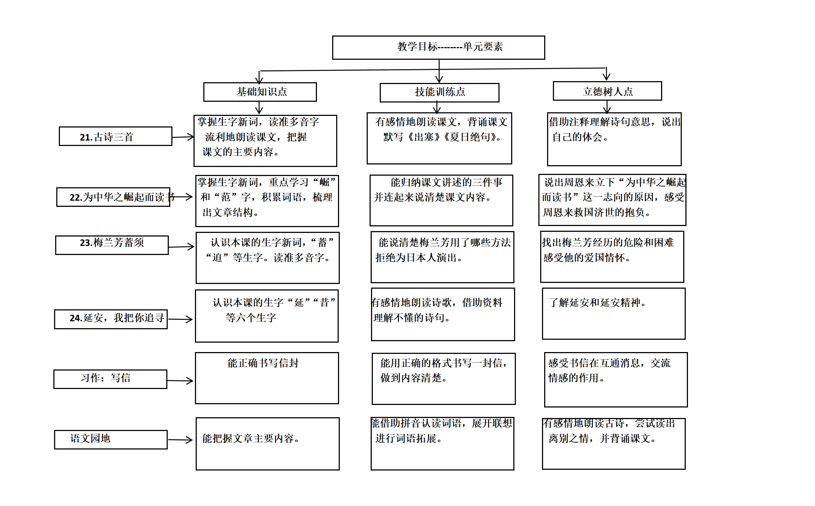
单元作业主题设计
主要情景 | 作业主题 | “教-学-评”一致性 |  | 语文要素
爱国情怀与民族精神 | 家国情怀——古诗三首 | 说一说：你最喜欢和最熟悉边塞诗是什么。  写一写：动笔把古诗中的画面写生动。  改一改：写完后，读给同学听，请同学进行评价提出修改意见，再参考同学的建议做好修改。  （设计意图：带领学生穿越时空，领略不同时代、不同人物的动人故事，全面而深刻地展现中华民族深厚的爱国情怀和坚韧不拔的民族精神。） | 评选“创编达人” | 诗人对国家命运的深切关怀和对英雄豪杰的无限敬仰。学生在学习过程中，将能够体会到诗歌中蕴含的爱国情怀以及壮志未酬的悲愤，从而培养出对传统文化的热爱与尊重。
 | 爱国情怀——为中华崛起而读书 | 1.读一读：抓住关键词句读懂课文，感受少年周恩来的形象。  2.说一说：课文写了一件什么事？  3.画一画：根据课文内容手绘一张思维导图。  4.想一想：结合已有的内容创编故事。  （设计意图：在朗读中感受人物的形象，锻炼学生朗读能力，帮助学生梳理课文内容。理解爱国情怀，为本单元习作打好基础。） | 评选“梳理小能手” | 借助关键词句帮助学生了解人物身上的品质，感受爱国情怀的同时加深体会人物的形象。
 | 民族精神——梅兰芳蓄须 | - 读一读：有感情的朗读课文，能找出梅兰芳先生经历的危险与困难，体会人物形象。  - 说一说：课文写了一件什么事？你对爱国情怀的理解。  3、写一写：能发挥想象，把你想对梅兰芳先生说的话写下来。  （设计意图：有感情的朗读，感受梅兰芳先生的人物形象，从而体会爱国情怀。通过想象写一写更能加深人物在学生心目中的形象。） | 评选“演讲达人” | 在对比阅读中抓住关键词句帮助学生了解文章中梅兰芳的人物形象。
 | 爱国情怀——延安，我把你追寻 | - 说一说：课文中打动你的地方是哪？因为什么打动了你，想象一下当时的画面。  2.写一写：如何继承和发扬艰苦奋斗、自力更生的革命传统。  （设计意图：通过想一想，说一说，写一写来感受延安精神，为新时代的发展贡献力量。） | 评选“想象达人” | 通过回顾并赞颂延安精神，鼓励学生继承和发扬艰苦奋斗、自力更生的革命传统，为新时代的发展贡献力量。
 | 家国情怀——古诗三首 | 说一说：你最喜欢和最熟悉边塞诗是什么。  写一写：动笔把古诗中的画面写生动。  改一改：写完后，读给同学听，请同学进行评价提出修改意见，再参考同学的建议做好修改。  （设计意图：带领学生穿越时空，领略不同时代、不同人物的动人故事，全面而深刻地展现中华民族深厚的爱国情怀和坚韧不拔的民族精神。） | 评选“创编达人” | 诗人对国家命运的深切关怀和对英雄豪杰的无限敬仰。学生在学习过程中，将能够体会到诗歌中蕴含的爱国情怀以及壮志未酬的悲愤，从而培养出对传统文化的热爱与尊重。

